Compétences B2i utilisées sur ce travail :
C.1.2 Je sais accéder aux logiciels et aux documents disponibles à partir de mon espace de travail.
C.1.5 Je sais paramétrer l’impression (prévisualisation, quantité, partie de documents, …)
C. 1.3 Je sais organiser mes espaces de stockage

EXERCICE I : Identification des principaux éléments constituant la trottinette.
1- Que la fonction d'usage de la trottinette ?
Se déplacer en toute sécurité
2- Donner votre définition de la fonction d'usage d'un objet :
Pour trouver une fonction d’usage, il faut se poser la question « A quoi sert-il ? »

3- Complète les repères et la nomenclature de cette trottinette (non électrique)
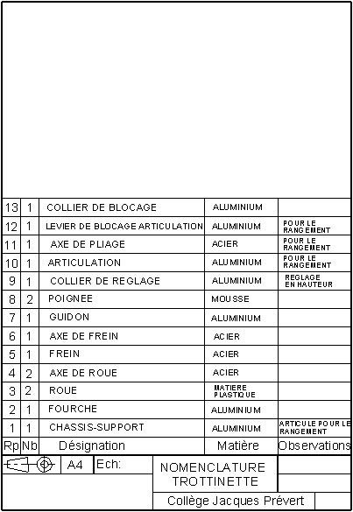
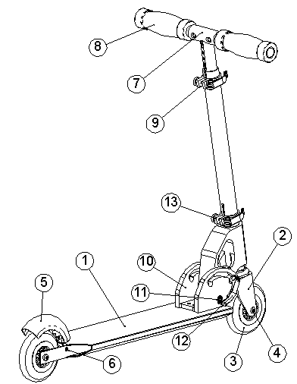

EXERCICE II : Transformation de l’énergie en mouvement.
- Lance le logiciel eDrawings
- Ouvre le fichier « trottinette électrique1 », qui se trouve dans Bureau\Techno\6ème\ trottinette
- Enregistre-le dans ton dossier personnel.
- Oriente et zoome sur la trottinette de façon à voir le moteur et la roue arrière.
- Sélectionne l’élément portant le nom « Platine porte roue côté », puis fais un clic droit et sélectionne « cacher ».
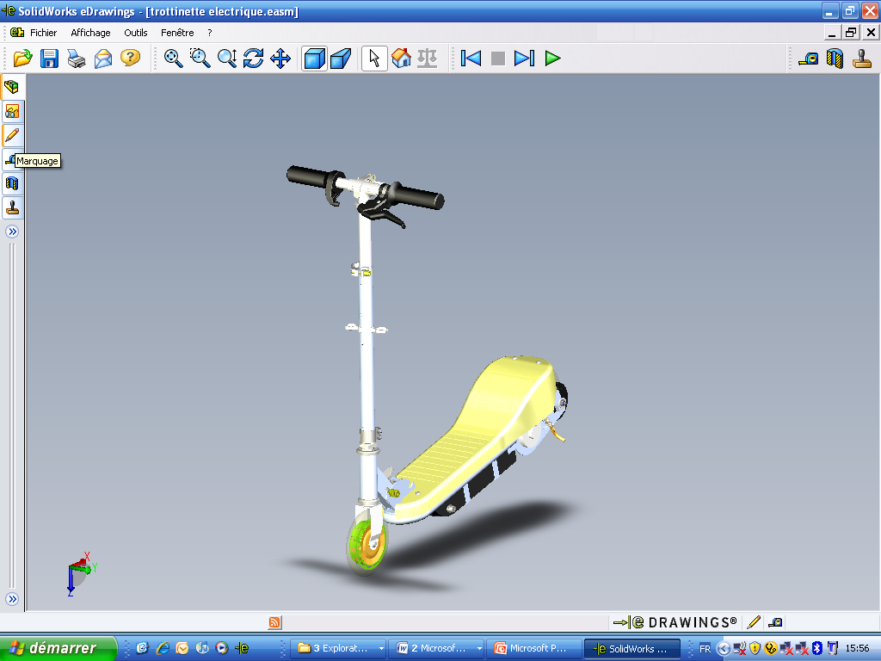
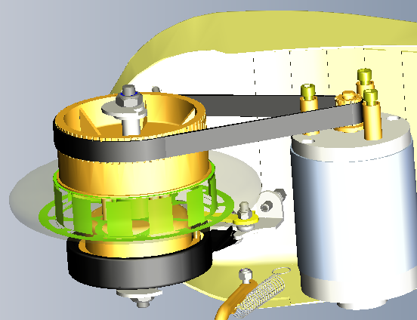
Tu dois désormais voir clairement le moteur, la courroie et la roue arrière.
- Configure le logiciel en mode « marquage », pour cela clique sur l’icône marquage
En utilisant le fléchage vu précédemment,
- place le nom de ces 3 éléments sur le dessin.
- Fais contrôler ton travail par ton professeur.
- Imprime ton travail en couleur.

BILAN « Transformation de l’énergie en mouvement ».

Les 4 moyens de transports étudiés dans les différents groupes ont des modes de transmission de l’énergie différents :
- Le vélo utilise l’énergie musculaire………. Les pieds transmettent la puissance du muscle au pédalier …….qui entraine la chaine…… du vélo. Le pignon se met à tourner en entrainant la roue arrière…………………. La roue arrière alors en rotation, le vélo avance.

- Le roller utilise l’énergie musculaire………. Les pieds transmettent la puissance du muscle aux Chaussures qui poussent les roues du vélo. L’utilisateur est alors transporter.

- La poussette utilise l’énergie musculaire……….. L’utilisateur exerce une pression avec ses bras……. sur le guidon (ou poignées). Le cadre de la poussette ………, transmet le mouvement…….. qui entraine les roues. La poussette avance.

- La trottinette électrique utilise l’énergie électrique . L’utilisateur actionne la poignée accélérateur..……… qui allume le moteur …………….. qui entraine une courroie …………..elle-même entrainant la roue arrière…………..de la trottinette.

